**BÀI 17: NGUYÊN TỐ VÀ ĐƠN CHẤT HALOGEN**

**10 Câu trắc nghiệm đúng sai.**

**Câu 1. Cho bảng số liệu về một số đặc điểm của nguyên tố halogen như sau:**

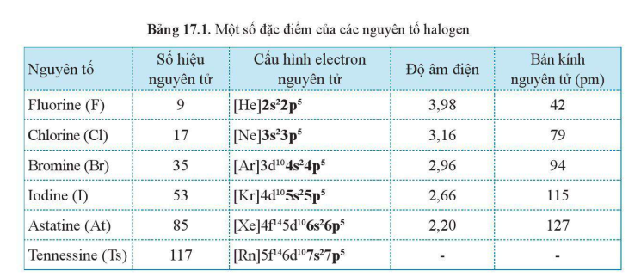

**a.** Trong nhóm halogen, fluorine có tính phi kim mạnh nhất do có độ âm điện lớn nhất.

**b.** Bán kính nguyên tử tăng dần từ fluorine đến tennessine theo chiều tăng dần của độ âm điện.

**c.** Theo tiếng La-tinh, halogen có nghĩa là sinh ra muối.

**d.** Các nguyên tố halogen đều có 5 electron ở lớp ngoài cùng.

**Câu 2. Các nguyên tố phổ biến thuộc nhóm halogen (VIIA) trong bảng tuần hoàn các nguyên tố hóa học gồm: F (Z = 9), Cl (Z = 17), Br (Z = 35) và I ( Z = 53). Đơn chất halogen tồn tại dạng phân tử X2. Cho giá trị năng lượng liên kết X – X ở bảng sau:**

|  |  |  |  |  |
| --- | --- | --- | --- | --- |
| **Liên kết** | **F – F** | **Cl – Cl** | **Br – Br** | **I – I** |
| **Năng lượng liên kết (kJ mol-1) ở 25 0C và 1 bar** | **159** | **243** | **193** | **151** |

Năng lượng liên kết X – X càng lớn thì liên kết càng bền.

**a.** Cấu hình electron lớp ngoài cùng của nguyên tử X là ns2np5.

**b.** Liên kết giữa các nguyên tử trong X2 là liên kết cộng hóa trị không phân cực.

**c.** Tương tác giữa các phân tử X2 là tương tác van der Waals.

**d.** Năng lượng liên kết Cl – Cl lớn nhất trong dãy vì Cl có bán kính nguyên tử nhỏ nhất.

**Câu 3. Cho bảng số liệu về tính chất vật lí của các đơn chất halogen như sau:**

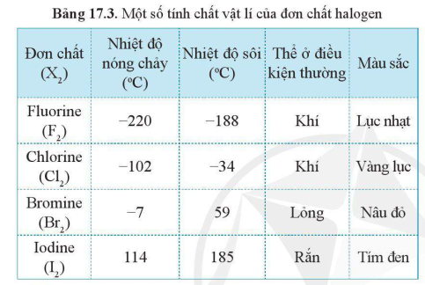

**a.** Từ fluorine đến iodine nhiệt độ sôi và nhiệt độ nóng chảy tăng dần do tăng lực tương tác van der waals.

**b.** Màu sắc của fluorine đến iodine nhạt dần.

**c.** Phân tử halogen được tạo nên từ hai nguyên tử.

**d.** Flourine là halogen duy nhất tồn tại ở thể khí có màu lục nhạt.

**Câu 4. Cho hai phản ứng hóa học sau đây:**

**H2(g) + Cl2(g) ⭢ 2HCl(g) (1) △rH0298 =- 186,4 kJ**

**2Na(g) + Cl2(g) ⭢ 2NaCl(s) (2) △rH0298 = - 822,2 kJ**

**a.** Sản phẩm ở phản ứng (1) có chứa liên kết cộng hóa trị phân cực.

**b.** Sản phẩm ở phản ứng (2) có chứa liên kết cộng hóa trị phân cực.

**c.** Phản ứng (2) dễ xảy ra hơn phản ứng (1).

**d.** Cả hai phản ứng đều là phản ứng thu nhiệt.

**Câu 5. Cho bảng điều kiện và mức độ phản ứng của đơn chất halogen với hydrogen, năng lượng liên kết H – X như sau:**

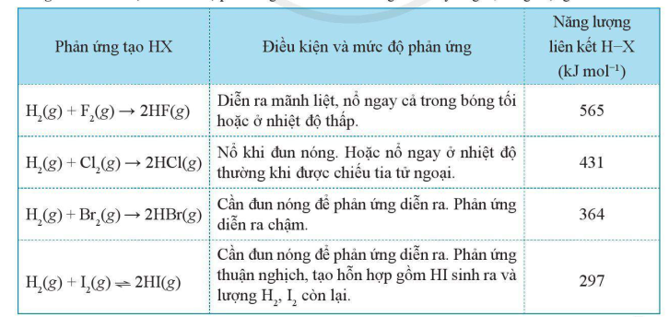

**a.** Mức độ phản ứng với hydrogen giảm từ fluorine đến iodine nên tính oxi hóa của fluorine đến iodine cũng giảm dần.

**b.** H - F có năng lượng liên kết cao nhất nên là acid yếu nhất.

**c.** Giá trị năng lượng HX giảm dần nên độ bền nhiệt cũng giảm dần từ HF đến HI.

**d.** Phản ứng giữa hydrogen và iodine là phản ứng một chiều.

**Câu 6. Cho hai phản ứng hóa học sau:**

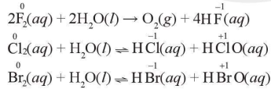

**a.** Trong phản ứng fluorine với nước, fluorine chỉ thể hiện tính oxi hóa.

**b.** Dung dịch nước chlorine có chứa HCl và HClO.

**c.** Trong phản ứng chlorine với nước, chlorine vừa thể hiện tính oxi hóa, vừa thể hiện tính khử.

**d.** Khi cho fluorine vào nước thu được dung dịch nước fluorine.

**Câu 7. Chlorine dễ dàng tác dụng với dung dịch sodium hydroxide theo phản ứng như sau:**



**a.** Phản ứng trên chlorine vừa thể hiện tính oxi hóa, vừa thể hiện tính khử.

**b.** Đun nóng phản ứng trên thì phản ứng xảy ra nhanh hơn, sản phẩm của phản ứng không thay đổi.

**c.** Sản phẩm tạo thành của phản ứng có thể dùng để tẩy trắng quần áo.

**d.** Dung dịch nước Javen có màu vàng do có lẫn khí Cl2.

**Câu 8. Đơn chất hydrogen phản ứng với halogen như sau:**



**a.** Phản ứng giữa fluorine với hydrogen diễn ra mãnh liệt nhất.

**b.** Các phản ứng đều phát nhiệt mạnh và kèm hiện tượng nổ.

**c.** Điều kiện và mức độ phản ứng phù hợp với xu hướng giảm dần tính oxi hóa từ fluorine đến iodine.

**d.** Trong các sản phẩm HX thì hydrogen iodide (HI) bền nhất.

**Câu 9. Fluorine (Z = 9)**, **chlorine ( Z = 17) thuộc nhóm VIIA trong bảng hệ thống tuần hoàn.**

**a.** Theo xu hướng biến đổi tính phi kim, F có tính phi kim mạnh hơn Cl.

**b.** Chlorine có độ âm điện lớn hơn fluorine.

**c.** Trong phản ứng với hydrogen với fluorine xảy ra ngay trong bóng tối.

**d.** Đơn chất fluorine có tính oxi hóa yếu hơn chlorine.

**Câu 10. Nước chlorine cho vào dung dịch sodium bromide không màu xảy ra phản ứng thế như sau:**



**a.** Phản ứng trên chứng minh chlorine có tính oxi hóa mạnh hơn bromine.

**b.** Nếu thay thế dung dịch NaBr bằng dung dịch NaI thì phản ứng không xảy ra.

**c.** Dung dịch sau phản ứng có màu đậm hơn dung dịch ban đầu.

**d.** Cho dung dịch AgNO3 vào dung dịch sau phản ứng thì thấy xuất hiện kết tủa vàng.

**10**  **Câu trắc nghiệm yêu cầu trả lời ngắn**

**Câu 1.** Trong đơn chất halogen sau: F2, Cl2, Br2 và I2. Có bao nhiêu đơn chất ở điều kiện thường tồn tại ở thể khí?

**Câu 2.** Cho các nguyên tố nhóm VIIA gồm: fluorine, chlorine, bromine, iodine, astatine và tennessine. Có bao nhiêu nguyên tố phóng xạ?

**Câu 3.** Cho lần lượt các đơn chất halogen F2, Cl2, Br2 và I2 vào nước, có bao nhiêu đơn chất phản ứng được với nước.

**Câu 4.** Nguyên tử H có 1 electron lớp ngoài cùng và nguyên tử Cl có 7 electron ở lớp ngoài cùng. Khi hình thành phân tử HCl, hai nguyên tử H và Cl có xu hướng góp chung electron. Số cặp electron góp chung giữa hai nguyên tử H và Cl?

**Câu 5.** Cho các chất sau: HF, F2, NaCl, KBr. Có bao nhiêu chất có chứa liên kết cộng hóa trị không phân cực.

**Câu 6.** Các nguyên tố halogen có bao nhiêu electron lớp ngoài cùng?

**Câu 7.** Cho lần lượt các đơn chất halogen F2, Cl2, Br2 vào dung dịch NaI, có bao nhiêu phản ứng tạo thành I2?

**Câu 8.** Flourine chỉ có tính oxi hóa nên khi cho fluorine vào nước thì phản ứng tạo thành khí oxygen và hydrofluoric acid. Tổng hệ số cân bằng của các chất trong phản ứng là n. Giá trị của n là?

**Câu 9.** Các đơn chất halogen F2, Cl2, Br2 và I2 tác dụng được với hydrogen tùy vào điều kiện thích hợp. Có bao nhiêu halogen tác dụng với hydrogen ngay điều kiện thường?

**Câu 10.** Cho phản ứng đơn giản sau: H2(*g*) + Cl2(*g*) → 2HCl(*g*). Tốc độ phản ứng giảm bao nhiêu lần khi nồng độ H2 giảm 2 lần và giữ nguyên nồng độ Cl2?

**ĐÁP ÁN 10 Câu trắc nghiệm đúng sai.**

|  |  |  |  |  |  |
| --- | --- | --- | --- | --- | --- |
| **Câu** | **Lệnh hỏi** | **Đáp án (Đ/S)** | **Câu** | **Lệnh hỏi** | **Đáp án (Đ/S)** |
| **1** | a | Đ | **6** | a | Đ |
| b | S | b | S |
| c | Đ | c | Đ |
| d | S | d | S |
| **2** | a | Đ | **7** | a | Đ |
| b | S | b | S |
| c | Đ | c | Đ |
| d | S | d | S |
| **3** | a | Đ | **8** | a | Đ |
| b | S | b | S |
| c | Đ | c | Đ |
| d | S | d | S |
| **4** | a | Đ | **9** | a | Đ |
| b | S | b | S |
| c | Đ | c | Đ |
| d | S | d | S |
| **5** | a | Đ | **10** | a | Đ |
| b | S | b | S |
| c | Đ | c | Đ |
| d | S | d | S |

**ĐÁP ÁN 10**  **Câu trắc nghiệm yêu cầu trả lời ngắn**

|  |  |  |  |
| --- | --- | --- | --- |
| **Câu** | **Đáp án** | **Câu** | **Đáp án** |
| **1** | **2** | **6** | **7** |
| **2** | **2** | **7** | **2** |
| **3** | **3** | **8** | **9** |
| **4** | **1** | **9** | **1** |
| **5** | **1** | **10** | **2** |

**GIẢI CHI TIẾT 10**  **Câu trắc nghiệm yêu cầu trả lời ngắn**

**Câu 1.** Đơn chất F2, Cl2 ở điều kiện thường tồn tại ở thể khí.

**Câu 2.** Nguyên tố phóng xạ là astatine và tennessine.

**Câu 3.** Đơn chất halogen F2, Cl2, Br2 phản ứng được với nước.

**Câu 4.** Số cặp electron góp chung giữa hai nguyên tử H và Cl là 1 cặp.

**Câu 5.** F2 có chứa liên kết cộng hóa trị không phân cực.

**Câu 6.** Các nguyên tố halogen có 7 electron lớp ngoài cùng.

**Câu 7.** Cl2, Br2 tác dụng với dung dịch NaI tạo thành I2.

**Câu 8.** Tổng hệ số cân bằng của các chất trong phản ứng là 9.



**Câu 9.** Halogen F2 tác dụng với hydrogen ngay điều kiện thường.

**Câu 10.** Cho phản ứng đơn giản sau: H2(*g*) + Cl2(*g*) → 2HCl(*g*).

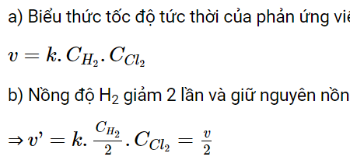



Tốc độ phản ứng giảm 2 lần khi nồng độ H2 giảm 2 lần và giữ nguyên nồng độ Cl2.